"Евгений Онегин" в Творческом центре "Москворечье"
24.03.2016
30 марта в 18.00 до 19.00 в Творческом центре "Москворечье" в рамках Международного дня театра состоится спектакль "Евгений Онегин".
Театральная студия "Школа игры" под руководством актера театра и кино, режиссера Игоря Аникина представит на суд зрителя спектакль "Евгений Онегин" по мотивам одноименного романа А.С. Пушкина.
Молодые актеры студии пытаются осмыслить и пропустить через собственное восприятие историю, которая заставляет волноваться людей почти две сотни лет. В спектакль включены почти все основные сюжетные сцены произведения. Передана атмосфера девятнадцатого века. Дополняют красоту стихотворного текста романа прекрасные романсы великих русских композиторов: М.Глинки, М.Яковлева, П.Булахова, А.Даргомыжского, П.Чайковского.
Постановка "Евгения Онегина" на сцене Творческого центра – это не только значимое событие, но и повод для более подробного прочтения романа после просмотра, тем более, что показ состоится в рамках Международного дня театра.

Каширское шоссе, 52
8-499- 324-79-33
http://dk-moskvor.ru
http://vk.com/tcmoskvor
https://www.facebook.com/tcmoscvor
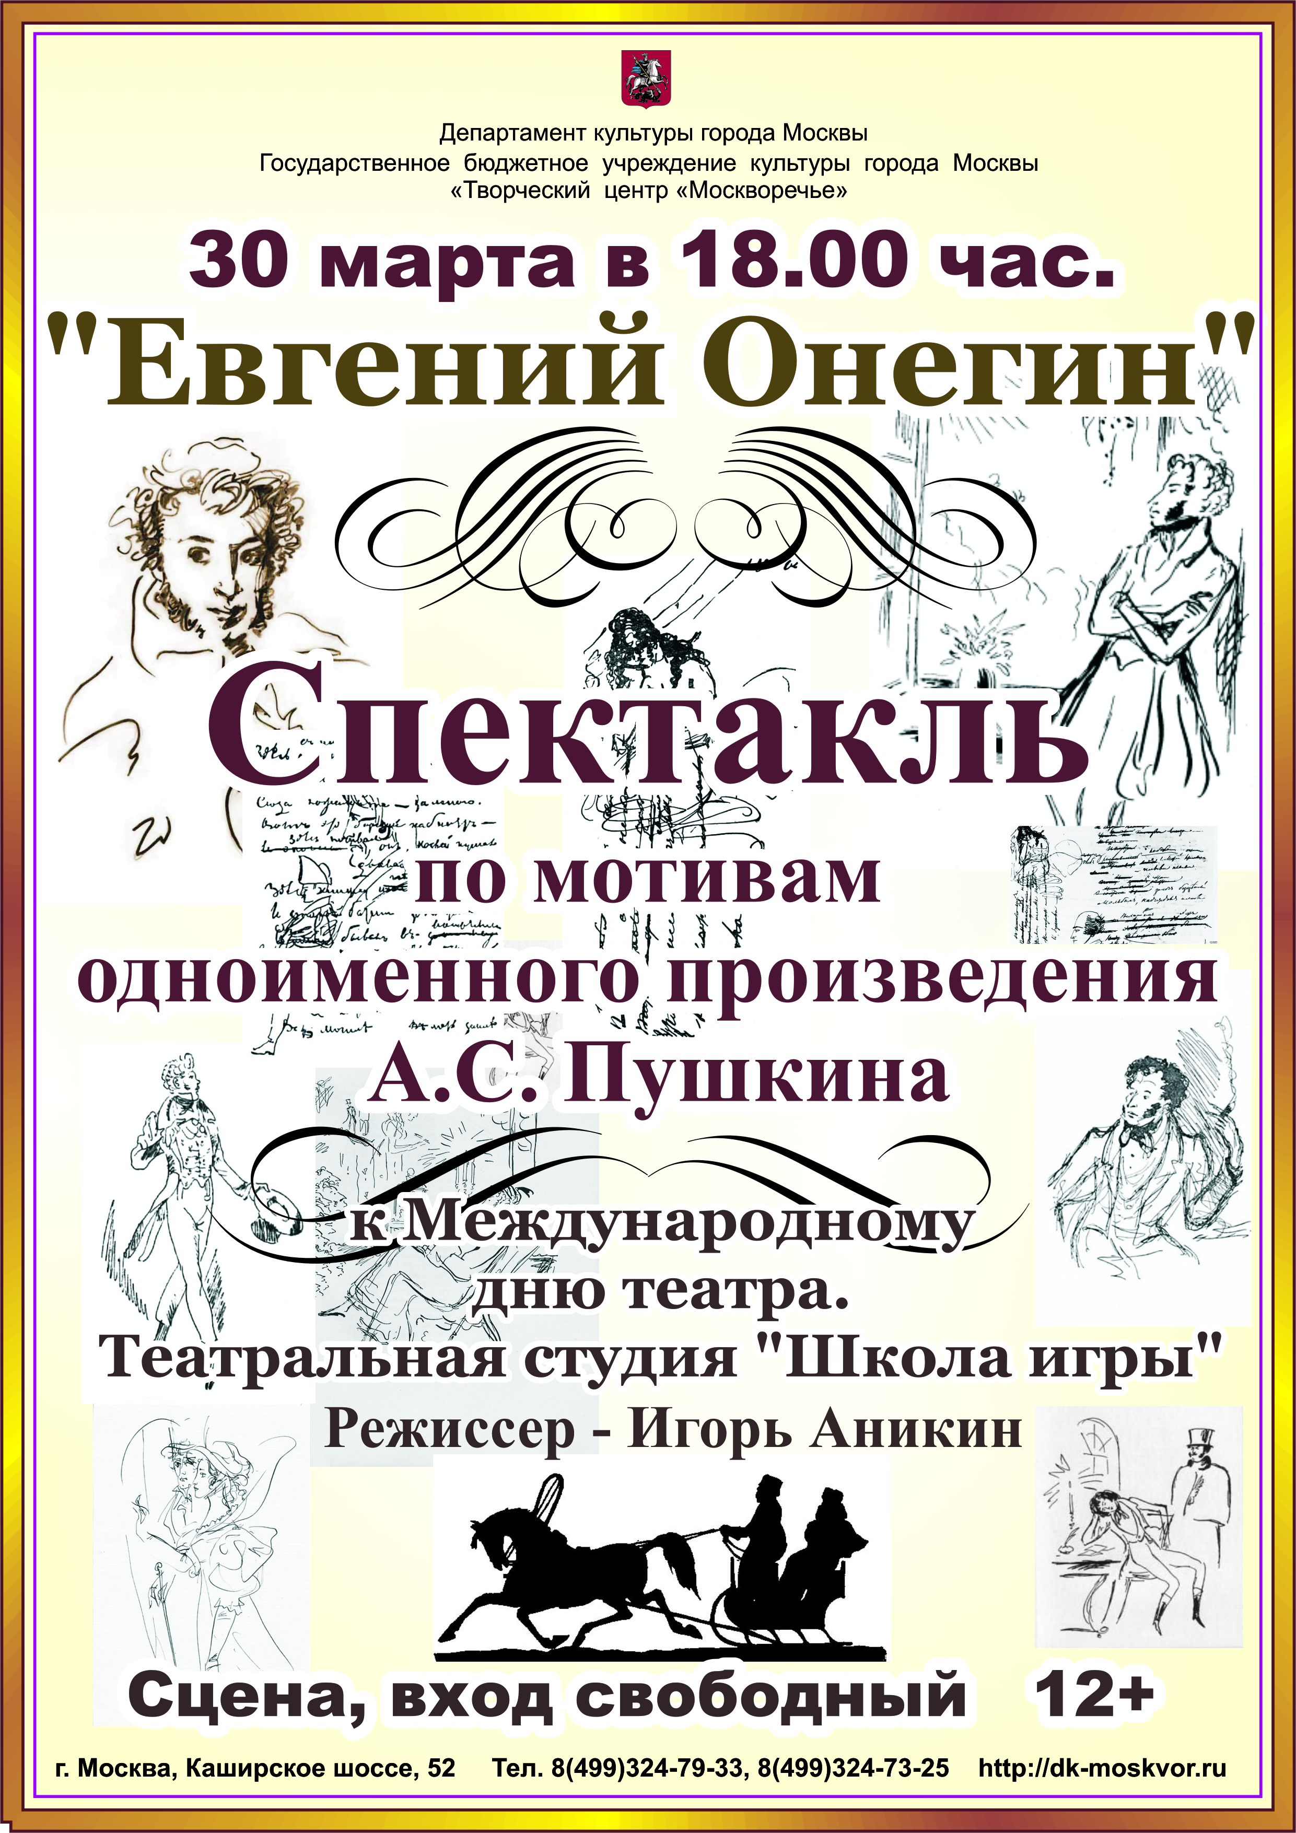

Адрес страницы: http://moskvoreche-saburovo.mos.ru/organization-of-recreational-social-and-educational-sports-and-recreational-and-sports-work-with-the/detail/2646833.html
Управа района Москворечье-Сабурово города Москвы

